AI Modul 5.4: Features dan Labels dalam Machine Learning
―――――――――――――――――――――――――――――――――――――――――――――
1. Identitas & Kerangka Capaian Pembelajaran (Sub-CPMK)
- Kode Modul : AI Modul 5.4
- Mata Kuliah : Kecerdasan Buatan dan Sains Data Pertanian Presisi
- Alokasi Waktu : 2 x 50 Menit (Kajian Teori & Diskusi) + 2 x 50 Menit (Eksplorasi Praktikum Mandiri)
- Beban SKS : 3 SKS
- Prasyarat : AI Modul 5.3 (Dataset Training dan Testing)
- Level Kognitif : C2 (Memahami), C3 (Menerapkan), C4 (Menganalisis)
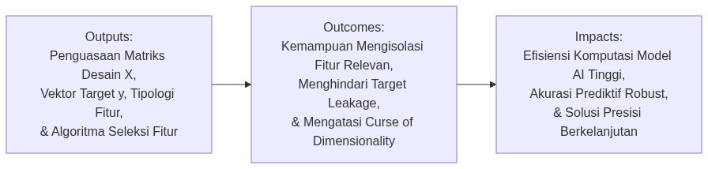
Diagram Alir Konseptual (Visualisasi Mermaid)
1.1 Capaian Pembelajaran Khusus (Sub-CPMK)
Setelah menyelesaikan modul ini, mahasiswa dan pembelajar diharapkan mampu:
1. Mengidentifikasi (C2) anatomi ruang fitur ($𝒳⊂ℝ^{D}$) dan vektor label target ($y$) pada dataset agro-klimatologi.
2. Menganalisis (C4) fenomena kutukan dimensionalitas (Curse of Dimensionality) dan dampaknya terhadap kepadatan ruang sampel serta risiko overfitting.
3. Menerapkan (C3) teknik rekayasa fitur (Feature Engineering) berbasis domain pertanian: indeks spektral kanopi, fitur rasio hara NPK, dan agregasi statistik temporal.
4. Mengevaluasi (C4) metode seleksi fitur filter (informasi timbal balik, korelasi) dan wrapper untuk mengeliminasi fitur redundan.
1.2 Kerangka Hasil Pembelajaran (Outputs, Outcomes, & Impacts)
- Outputs (Keluaran Berwujud Langsung):
- Memformulasikan ruang sampel ke dalam bentuk matematis matriks desain fitur $X∈ℝ^{n×d}$ dan vektor label target $y∈𝒴^{n}$.
- Mengidentifikasi dan membedakan tipologi fitur (numerik kontinu, numerik diskrit, kategorikal nominal, kategorikal ordinal) serta tipologi target (biner, multi-kelas, multi-label, regresi kontinu).
- Menganalisis dampak curse of dimensionality terhadap kerapatan spasial data dan metrik jarak Euclidean.
- Menerapkan tiga paradigma seleksi fitur: filter methods (korelasi, ANOVA, mutual information), wrapper methods (RFE), dan embedded methods (regresi LASSO, tree importance).
- Outcomes (Hasil Capaian & Perubahan Kompetensi):
- Terampil merancang arsitektur data masukan yang bersih tanpa mengalami target leakage (kebocoran target) dan bebas dari multikolinearitas ekstrem.
- Mampu memilih dan mengeliminasi variabel prediktor yang tidak informatif atau redundan sehingga meminimalkan variansi estimasi model.
- Mampu mentransformasikan variabel dunia nyata (seperti data agro-klimat dan biosensor) ke dalam representasi vektor terstandarisasi yang siap diproses oleh algoritma pembelajaran mesin.
- Impacts (Dampak Jangka Panjang & Nilai Guna Luas):
―――――――――――――――――――――――――――――――――――――――――――――
2. Landasan Teoretis: Representasi Matematis Fitur dan Label
Dalam pembelajaran terawasi (supervised learning), himpunan data tersusun atas pasangan terurut observasi:
$𝒟=\{(x_{i},y_{i})\}_{i=1}^{n}$
di mana:
- $x_{i}∈𝒳⊆ℝ^{d}$ merepresentasikan vektor baris fitur untuk instansi ke-$i$.
- $y_{i}∈𝒴$ merepresentasikan label atau nilai target teramati (ground truth) untuk instansi ke-$i$.
- $n$ menyatakan jumlah sampel atau observasi.
- $d$ menyatakan dimensi ruang fitur (banyaknya variabel prediktor).
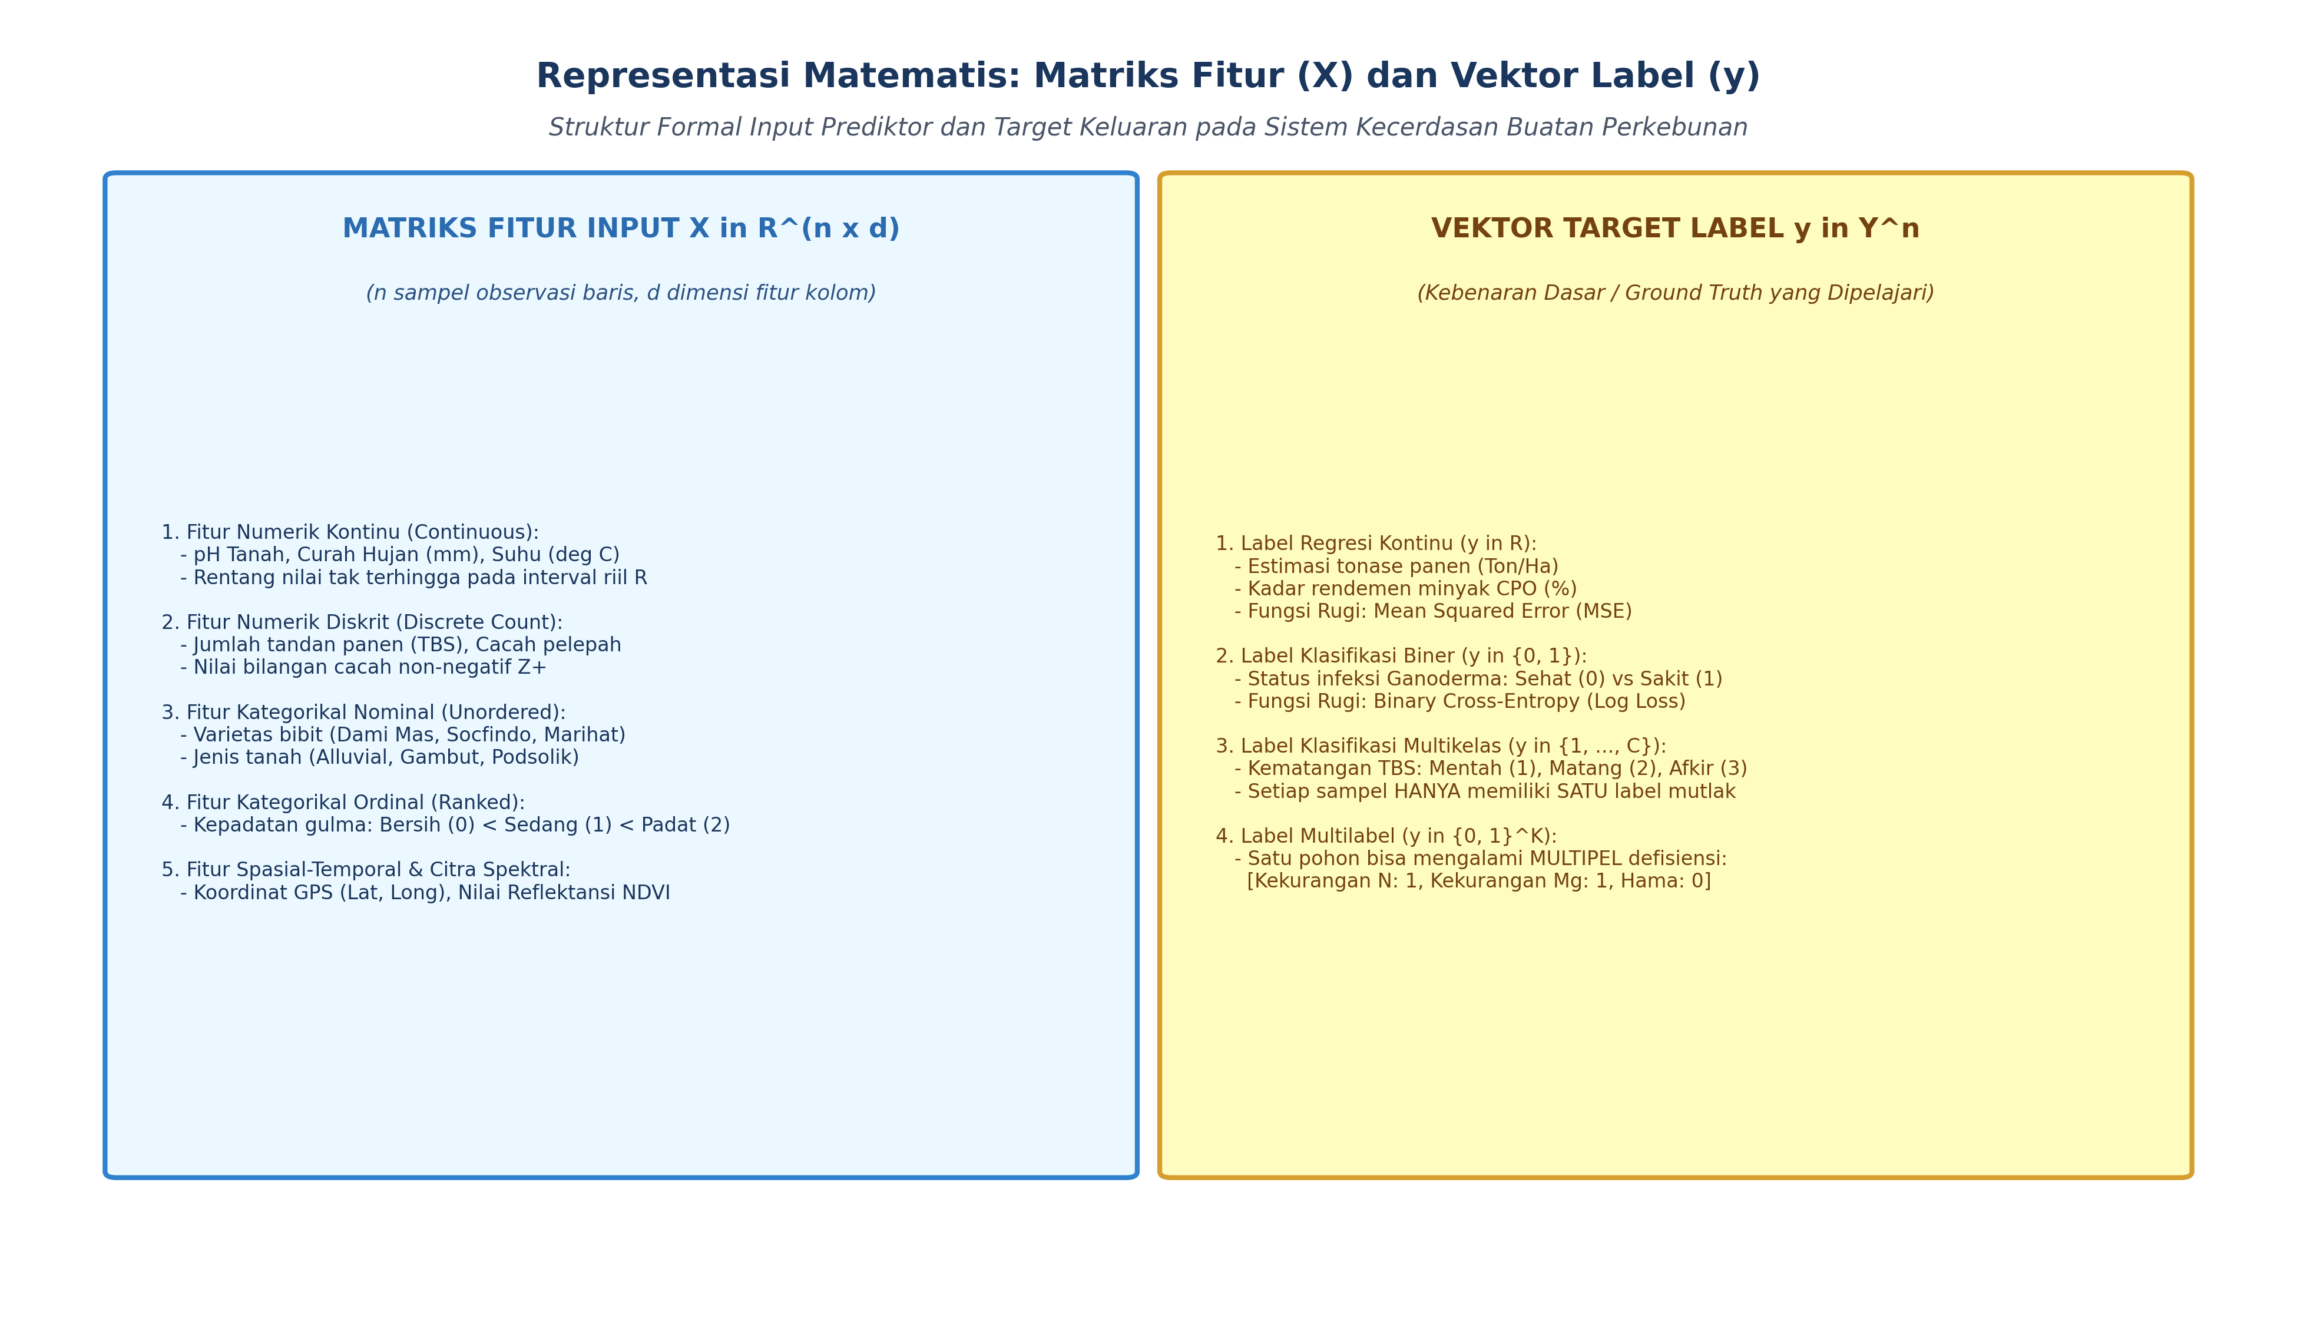
Gambar: Klasifikasi Fitur dan Vektor Label AI
2.1 Matriks Desain Fitur ($X$)
Secara kolektif, seluruh vektor fitur disusun ke dalam sebuah matriks persegi panjang dua dimensi yang disebut matriks desain (design matrix):
$X=[\begin{matrix}x_{11} & x_{12} & ⋯ & x_{1d} \\ x_{21} & x_{22} & ⋯ & x_{2d} \\ ⋮ & ⋮ & ⋱ & ⋮ \\ x_{n1} & x_{n2} & ⋯ & x_{nd}\end{matrix}]∈ℝ^{n×d}$
- Keterangan Komponen Simbol: $X$ adalah matriks desain berukuran $n×d$, $n$ melambangkan jumlah observasi/sampel (baris), $d$ melambangkan dimensi ruang fitur (kolom), dan $x_{ij}$ menyatakan nilai variabel fitur ke-$j$ pada observasi ke-$i$. Simbol $ℝ^{n×d}$ menyatakan bahwa matriks tersebut tersusun atas bilangan riil berukuran $n$ kali $d$.
- Cara Membaca Rumus: "Matriks desain X tersusun dari baris satu hingga n dan kolom satu hingga d, merupakan anggota ruang bilangan riil berdimensi n kali d."
Setiap baris $X_{i,:}=x_{i}^{T}$ melambangkan satu entitas observasi utuh (misalnya satu petak kebun kelapa sawit atau satu pohon), sedangkan setiap kolom $X_{:,j}$ melambangkan distribusi satu variabel prediktor tertentu (misalnya kadar kelembapan tanah, curah hujan harian, atau indeks vegetasi NDVI).
2.2 Vektor Label Target ($y$)
Label target menyatakan kuantitas atau kelas yang ingin diestimasi oleh fungsi hipotesis $h_{θ}(x)≈y$:
- Regresi Kontinu: $𝒴⊆ℝ$. Vektor target $y∈ℝ^{n}$ memuat nilai riil, misalnya estimasi tonase hasil panen Tandan Buah Segar (TBS) per hektar.
- Klasifikasi Biner: $𝒴∈\{0,1\}$ atau $𝒴∈\{−1,+1\}$. Misalnya status defisiensi hara nitrogen (0: Cukup, 1: Defisit).
- Klasifikasi Multi-kelas: $𝒴∈\{0,1,2,…,C−1\}$ dengan syarat satu sampel hanya memiliki tepat satu kelas eksklusif.
- Klasifikasi Multi-label: Target berupa matriks biner $Y∈\{0,1\}^{n×C}$, di mana satu sampel dapat memiliki lebih dari satu kelas secara simultan (misalnya sehelai daun terinfeksi bercak daun dan karat daun sekaligus).
―――――――――――――――――――――――――――――――――――――――――――――
3. Tipologi dan Karakteristik Fitur
Variabel prediktor di dunia nyata memiliki ragam representasi skala pengukuran yang menuntut penanganan matematis berbeda:
Jenis Fitur | Skala Pengukuran | Karakteristik Operasional | Contoh Kasus Pertanian | Metode Transformasi
Numerik Kontinu | Rasio / Interval | Nilai riil kontinu pada interval $(−∞,∞)$ atau rentang tertentu | Kadar air tanah (% vol), Suhu kanopi (${}^{∘}\text{C}$), Indeks NDVI | StandardScaler, MinMaxScaler, RobustScaler
Numerik Diskrit | Cacah (Count) | Nilai bilangan bulat non-negatif $ℕ_{0}$ | Frekuensi serangan hama per pohon, Jumlah tandan buah | Log-transform, Square-root transform
Kategorikal Ordinal | Ordinal | Nilai diskrit dengan urutan hierarki yang tegas | Tingkat kematangan buah (Mentah < Mengkal < Masak < Lewat Masak) | Ordinal Encoding terurut secara terstruktur
Kategorikal Nominal | Nominal | Nilai diskrit tanpa relasi perurutan matematis | Varietas bibit (Dumpy, Yangambi, Avros), Jenis tanah | One-Hot Encoding, Target Encoding
Struktural / Sekuensial | Time-Series / Sinyal | Runtun waktu berulang yang terikat urutan kronologis | Fluktuasi kelembapan sensor IoT per 15 menit | Ekstraksi fitur statistik (mean, std, Fourier transform)

―――――――――――――――――――――――――――――――――――――――――――――
4. Fenomena Kutukan Dimensi (*Curse of Dimensionality*)
Menambah jumlah fitur $d$ secara terus-menerus tanpa penambahan eksponensial jumlah data $n$ akan memicu fenomena penurunan kinerja yang dikenal sebagai Curse of Dimensionality (Bellman, 1961).
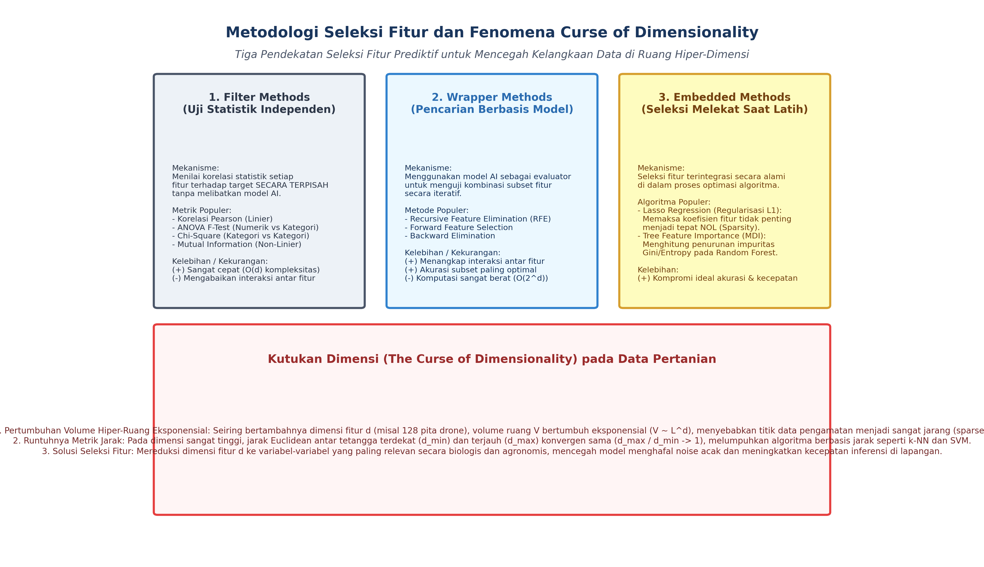
Gambar: Metode Seleksi Fitur dan Curse of Dimensionality
4.1 Kelangkaan Ruang Spasial (*Sparsity*)
Misalkan setiap dimensi fitur dinormalisasi ke dalam interval satuan $[0,1]$. Jika kita ingin mengambil fraksi volume $v∈(0,1)$ dari hiperkubus tersebut menggunakan sub-hiperkubus dengan panjang sisi $s$, maka relasi matematisnya adalah:
$v=s^{d}⟹s=v^{1/d}$
- Keterangan Komponen Simbol: $v$ adalah fraksi volume hiperkubus yang ingin diisolasi ($v∈(0,1)$), $s$ adalah panjang sisi sub-hiperkubus pada tiap dimensi, dan $d$ adalah dimensi ruang fitur.
- Cara Membaca Rumus: "Fraksi volume v sama dengan s pangkat d, yang berimplikasi panjang sisi s sama dengan v pangkat satu per d."
Apabila kita ingin mengisolasi hanya $10\%$ ($v=0.1$) dari volume ruang:
- Pada dimensi $d=1$: $s=0.10$ ($10\%$ dari rentang sumbu).
- Pada dimensi $d=10$: $s=(0.1)^{1/{10}}≈0.794$ ($79.4\%$ dari rentang setiap sumbu).
- Pada dimensi $d=100$: $s=(0.1)^{1/{100}}≈0.977$ ($97.7\%$ dari rentang setiap sumbu).
Artinya, pada dimensi tinggi, untuk menangkap proporsi data yang kecil sekalipun, algoritma terpaksa melintasi hampir seluruh bentang setiap dimensi. Ruang menjadi luar biasa kosong (sparse), dan sampel observasi saling terisolasi pada sudut-sudut hiperkubus.
4.2 Konsentrasi Metrik Jarak (*Distance Concentration*)
Pada dimensi tinggi ($d→∞$), selisih antara jarak Euclidean sampel terdekat ($min‖x_{i}−x_{j}‖$) dan sampel terjauh ($max‖x_{i}−x_{j}‖$) dari sembarang titik referensi mendekati nol secara relatif:
$\lim_{d→∞}\frac{max‖x_{i}−x_{j}‖_{2}−min‖x_{i}−x_{j}‖_{2}}{min‖x_{i}−x_{j}‖_{2}}=0$
- Keterangan Komponen Simbol: $\lim_{d→∞}$ melambangkan limit matematika saat dimensi $d$ menuju tak hingga, $‖x_{i}−x_{j}‖_{2}$ melambangkan jarak Euclidean norma-$ℓ_{2}$ antara sampel $i$ dan $j$, serta $max$ dan $min$ adalah jarak terjauh dan terdekat.
- Cara Membaca Rumus: "Limit ketika d menuju tak hingga dari rasio antara selisih jarak maksimum dan minimum terhadap jarak minimum adalah sama dengan nol."
Fenomena ini merusak efektivitas algoritma berbasis kedekatan spasial seperti k-Nearest Neighbors ($k$-NN), Support Vector Machines (SVM) berbasis kernel RBF, dan pengelompokan K-Means, karena semua tetangga tampak memiliki jarak yang relatif seragam.
―――――――――――――――――――――――――――――――――――――――――――――
5. Metodologi Seleksi Fitur (*Feature Selection*)
Seleksi fitur bertujuan mereduksi dimensi $d$ dengan memilih subhimpunan fitur optimal $𝒳^{*}⊂𝒳$ tanpa memodifikasi representasi fisik asli variabel. Tiga metodologi utama meliputi:
5.1 Filter Methods
Metode filter mengevaluasi relevansi statistik masing-masing variabel prediktor $X_{j}$ terhadap target $y$ secara independen dari model pembelajar (model-agnostic).
1. Koefisien Korelasi Pearson ($r$): Mengukur keterikatan linier untuk fitur kontinu dan target kontinu:
$r_{X_{j},y}=\frac{\sum_{i=1}^{n}{}(x_{ij}−{\overline{x}}_{j})(y_{i}−\overline{y})}{\sqrt{\sum_{i=1}^{n}{}(x_{ij}−{\overline{x}}_{j})^{2}}\sqrt{\sum_{i=1}^{n}{}(y_{i}−\overline{y})^{2}}}$
- Keterangan Simbol: $x_{ij}$ adalah nilai fitur ke-$j$ observasi ke-$i$, ${\overline{x}}_{j}$ adalah rata-rata fitur ke-$j$, $y_{i}$ adalah target observasi ke-$i$, dan $\overline{y}$ adalah rata-rata target.
- Cara Membaca Rumus: "Koefisien korelasi r antara fitur X-j dan target y sama dengan kovariansi sampel dibagi akar jumlahan kuadrat deviasi x-j dikalikan akar jumlahan kuadrat deviasi y."
2. Uji F ANOVA (*Analysis of Variance*): Digunakan ketika variabel prediktor bertipe kontinu dan label target berupa kelas diskrit. Mengukur rasio variansi antar-grup terhadap variansi intra-grup:
$F=\frac{{\text{MS}}_{\text{between}}}{{\text{MS}}_{\text{within}}}$
- Keterangan Simbol: ${\text{MS}}_{\text{between}}$ adalah kuadrat rerata deviasi antar-kelompok kelas (Mean Square Between), dan ${\text{MS}}_{\text{within}}$ adalah kuadrat rerata deviasi di dalam kelompok internal (Mean Square Within).
- Cara Membaca Rumus: "Nilai F sama dengan Mean Square Between dibagi Mean Square Within."
3. Informasi Bersama (*Mutual Information* / $I(X; Y)$): Mengukur ketergantungan non-linier antara dua variabel acak berdasarkan teori entropi Shannon:
I(X_j; y) = \iint p(x_j, y) \log \left( \frac{p(x_j, y)}{p(x_j)p(y)} \right) dx_j dy
- Keterangan Simbol: $p(x_{j},y)$ adalah fungsi kerapatan probabilitas bersama (joint density), $p(x_{j})$ dan $p(y)$ adalah probabilitas marginal, dan $∬$ adalah integral ganda melintasi seluruh domain.
- Cara Membaca Rumus: "Informasi bersama I antara X-j dan y sama dengan integral ganda dari p dari x-j dan y, dikalikan logaritma dari p bersama dibagi perkalian p marjinal x-j dan p marjinal y, diintegralkan terhadap d x-j dan d y."
Jika $I(X_{j};y)=0$, maka $X_{j}$ dan $y$ bersifat independen secara statistik murni.
5.2 Wrapper Methods
Metode wrapper memperlakukan proses pemilihan fitur sebagai masalah pencarian ruang keadaan (state-space search), di mana model machine learning digunakan sebagai fungsi evaluasi skor.
1. Forward Selection: Dimulai dari himpunan fitur kosong $∅$, lalu pada setiap iterasi ditambahkan satu fitur yang paling signifikan meningkatkan metrik validasi model hingga tidak tercapai kenaikan performa yang bermakna.
2. Backward Elimination: Dimulai dari seluruh himpunan fitur komplit $𝒳$, kemudian fitur dengan kontribusi terendah dieliminasi satu per satu secara berulang.
3. Recursive Feature Elimination (RFE): Model diestimasi pada seluruh fitur, bobot koefisien $|θ_{j}|$ atau importance score dihitung, lalu fitur dengan bobot terkecil dipangkas. Prosedur ini diulang secara rekursif hingga jumlah fitur target yang diinginkan tercapai.
5.3 Embedded Methods
Metode terbenam menyatukan proses seleksi fitur secara simultan di dalam proses optimasi fungsi objektif model.
1. Regularisasi L1 (LASSO - Least Absolute Shrinkage and Selection Operator): Menambahkan penalti norma-$ℓ_{1}$ pada fungsi loss:
\min_{\mathbf{w}} \frac{1}{2n} \sum_{i=1}^n \left( y_i - \mathbf{w}^T \mathbf{x}_i \right)^2 + \alpha \sum_{j=1}^d |w_j|
- Keterangan Simbol: $w$ adalah vektor koefisien bobot, $α≥0$ adalah koefisien penalti regularisasi, dan $|w_{j}|$ adalah nilai absolut bobot ke-$j$ (norma-$ℓ_{1}$).
- Cara Membaca Rumus: "Minimalkan terhadap w dari: satu per dua n dikalikan jumlah kuadrat residu y-i minus w-transpos x-i, ditambah alfa dikalikan jumlah nilai mutlak w-j untuk j dari satu hingga d."
Sifat geometris dari fungsi penalti tajam $ℓ_{1}$ memaksa sebagian koefisien bobot $w_{j}$ menjadi bernilai nol secara eksak, sehingga secara otomatis mengeliminasi fitur tersebut dari model.
2. Tree-Based Feature Importance (MDI & Permutation): Pohon keputusan (Decision Trees, Random Forest) menghitung reduksi ketidakmurnian (Mean Decrease in Impurity / MDI) yang dihasilkan oleh setiap pemisahan simpul menggunakan fitur terkait.
―――――――――――――――――――――――――――――――――――――――――――――
6. Bahaya Kebocoran Target (*Target Leakage*)
Target leakage terjadi ketika data masukan pada saat pelatihan model menyertakan informasi yang sebenarnya tidak akan tersedia secara realistis pada waktu operasional inferensi (test-time deployment).
6.1 Mekanisme Kebocoran Target
Contoh dalam operasional perkebunan:
- Kasus: Membangun model prediksi kematangan buah kelapa sawit berdasarkan citra drone.
- Kesalahan Fatal: Menyertakan variabel "volume minyak yang diekstrak di pabrik" sebagai fitur masukan model. Variabel ini memiliki korelasi sempurna dengan kematangan, namun data tersebut baru ada berhari-hari setelah buah dipanen dan diproses di pabrik kelapa sawit. Model yang dilatih akan memiliki akurasi $100\%$ semu pada data uji, namun gagal total saat diterapkan di lapangan.
6.2 Protokol Pencegahan
1. Pemisahan Temporal: Pastikan semua fitur masukan berasal dari jendela waktu $t<t_{0}$, sementara target $y$ merepresentasikan kejadian pada jendela waktu $t≥t_{0}$.
2. Pemisahan Pipeline: Seluruh proses transformasi data (imputasi, standarisasi, seleksi fitur) harus dipelajari murni dari himpunan data latih (training set) dan hanya diuji-terapkan pada himpunan data uji (test set).
―――――――――――――――――――――――――――――――――――――――――――――
7. Implementasi Komputasi: Pipeline Seleksi Fitur dan Evaluasi
Berikut adalah script Python modular untuk menguji dampak seleksi fitur terhadap akurasi dan kecepatan komputasi menggunakan data sintetis pertanian presisi.
"""
Script Implementasi Seleksi Fitur dan Pencegahan Kebocoran Data
Menggunakan Scikit-Learn Pipeline
"""
import numpy as np
import pandas as pd
from sklearn.datasets import make_classification
from sklearn.model_selection import train_test_split
from sklearn.feature_selection import SelectKBest, f_classif, RFE
from sklearn.linear_model import LogisticRegression, Lasso
from sklearn.ensemble import RandomForestClassifier
from sklearn.metrics import accuracy_score, classification_report
from sklearn.pipeline import Pipeline
from sklearn.preprocessing import StandardScaler
# 1. Sintesis Data: 1000 Sampel, 40 Fitur (10 Informatif, 10 Redundan, 20 Noise Acak)
X_raw, y_raw = make_classification(
n_samples=1000,
n_features=40,
n_informative=10,
n_redundant=10,
n_repeated=0,
n_classes=2,
random_state=42
)
# 2. Pemisahan Dataset (Mencegah Data Leakage)
X_train, X_test, y_train, y_test = train_test_split(
X_raw, y_raw, test_size=0.25, random_state=42, stratify=y_raw
)
# 3. Pipeline A: Model Baseline dengan Seluruh 40 Fitur
pipe_baseline = Pipeline([
('scaler', StandardScaler()),
('clf', RandomForestClassifier(random_state=42, n_estimators=100))
])
pipe_baseline.fit(X_train, y_train)
y_pred_baseline = pipe_baseline.predict(X_test)
acc_baseline = accuracy_score(y_test, y_pred_baseline)
# 4. Pipeline B: Filter Method (SelectKBest ANOVA F-test, K=10)
pipe_filter = Pipeline([
('scaler', StandardScaler()),
('selector', SelectKBest(score_func=f_classif, k=10)),
('clf', RandomForestClassifier(random_state=42, n_estimators=100))
])
pipe_filter.fit(X_train, y_train)
y_pred_filter = pipe_filter.predict(X_test)
acc_filter = accuracy_score(y_test, y_pred_filter)
# 5. Pipeline C: Embedded Method (L1 Lasso Feature Selection)
# Menentukan fitur aktif melalui koefisien bukan nol pada Lasso
scaler = StandardScaler()
X_train_scaled = scaler.fit_transform(X_train)
X_test_scaled = scaler.transform(X_test)
lasso = Lasso(alpha=0.03, random_state=42)
lasso.fit(X_train_scaled, y_train)
active_features = np.where(np.abs(lasso.coef_) > 1e-4)[0]
clf_lasso_sel = RandomForestClassifier(random_state=42, n_estimators=100)
clf_lasso_sel.fit(X_train_scaled[:, active_features], y_train)
y_pred_lasso = clf_lasso_sel.predict(X_test_scaled[:, active_features])
acc_lasso = accuracy_score(y_test, y_pred_lasso)
print(f"Hasil Evaluasi:")
print(f"Baseline (40 Fitur) : Akurasi = {acc_baseline:.4f}")
print(f"Filter K=10 (ANOVA) : Akurasi = {acc_filter:.4f}")
print(f"L1 LASSO ({len(active_features)} Fitur Aktif): Akurasi = {acc_lasso:.4f}")

―――――――――――――――――――――――――――――――――――――――――――――
8. Latihan Soal Evaluasi Tingkat Tinggi (HOTS)
8.1 Evaluasi Kritis: Bahaya Target Leakage pada Model Agro-IoT
Sebuah tim riset mengembangkan model machine learning untuk memprediksi risiko penyakit busuk pangkal batang (Ganoderma boninense) pada tanaman kelapa sawit. Himpunan data memuat 15 fitur sensor tanah, indeks vegetasi satelit, dan variabel "status penyemprotan fungisida kuratif". Model mencapai metrik Area Under ROC Curve (AUC) sebesar 0.99 pada set validasi.
1. Mengapa keberadaan variabel "status penyemprotan fungisida kuratif" memicu target leakage yang fatal?
2. Bagaimana formulasi matematika yang membuktikan bahwa keterikatan kondisional fitur tersebut merusak validitas estimasi probabilitas posterior $P(Y=1∣X)$ di lapangan?
8.2 Desain Eksperimental: Penanganan Multikolinearitas dan Dimensi Tinggi
Dalam spektrometri reflektansi daun sawit, instrumen sensor menghasilkan 1.200 panjang gelombang spektral sempit (350 nm – 2.500 nm) untuk memprediksi konsentrasi hara nitrogen daun ($n=150$ sampel pohon).
1. Jelaskan secara matematis mengapa penggunaan regresi linear metode kuadrat terkecil biasa (Ordinary Least Squares / OLS) gagal total secara numerik ($X^{T}X$ bersifat singular atau ill-conditioned).
2. Rancanglah arsitektur komparasi antara seleksi fitur berbasis Regularisasi Elastic Net dan reduksi dimensi berbasis Principal Component Regression (PCR) untuk memitigasi singularitas tersebut!
8.3 Komparasi Algoritmik: Filter vs Wrapper vs Embedded
Diberikan himpunan data genomik varietas kelapa sawit dengan $d=50.000$ penanda SNP (Single Nucleotide Polymorphism) dan $n=500$ pohon uji.
1. Analisis mengapa penerapan Wrapper Method berbasis Recursive Feature Elimination (RFE) dengan model Support Vector Machine berpeluang besar mengalami kegagalan komputasi (computational intractability) pada lingkungan kerja standar.
2. Rekomendasikan pipeline seleksi fitur hibrida dua tahap (two-stage hybrid selection) yang efisien secara komputasi namun tetap mempertahankan interaksi fitur non-linier!
―――――――――――――――――――――――――――――――――――――――――――――
9. Daftar Pustaka dan Referensi Akademik
1. Bellman, R. E. (1961). Adaptive Control Processes: A Guided Tour. Princeton University Press.
2. Guyon, I., & Elisseeff, A. (2003). An introduction to variable and feature selection. Journal of Machine Learning Research, 3(Mar), 1157-1182.
3. Hastie, T., Tibshirani, R., & Friedman, J. (2009). The Elements of Statistical Learning: Data Mining, Inference, and Prediction (2nd ed.). Springer New York.
4. Kohavi, R., & John, G. H. (1997). Wrappers for feature subset selection. Artificial Intelligence, 97(1-2), 273-324.
5. Tibshirani, R. (1996). Regression shrinkage and selection via the lasso. Journal of the Royal Statistical Society: Series B (Methodological), 58(1), 267-288.

